الأستــــــاذة | المتوسطــــة | المستـوى | المقطع | الوضعية التعلميـة 02 | الحصة التعلمية 01 | المدة
تانـي سميـرة | الشهيد فضيل اعمر بني سليمان المدية | الثالثـة متوسط | الظواهر الضوئية | نموذج التركيب الجمعي | النموذج RVB | 1  ساعة

الأهداف التّعلمية و مؤشــرات التقويم | - ينمذج الضوء الأبيض بالألوان الأساسية RVB  - يعرف قواعد تركيب الألوان الأساسية والحصول على الألوان الثانوية.  - يفسّر تشكّل اللون على الشاشة باستخدام مبدأ التركيب الجمعي للألوان.
العقبــــات الواجب تخطيها | 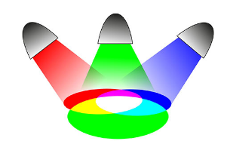  - التمييز بين ألوان الأضواء و ألوان الأصباغ.  - التمييز بين الألوان الأساسية و الألوان الثانوية.
السندات التعليمية | - الكتاب المدرسي - محاكاة - منابع ضوئية ملونة - شاشة بيضاء

أنشطة الأستـــــاذ | أنشطة التلميــــــذ
الوضعية الجزئيـة : رأيت باقة زهور فأعجبتك ألوانها الجميلة  - اشرح كيف تتشكل الاضواء بألوان هذه الأزهار؟  - سم التركيب الذي يسمح لك بمعرفة ذلك .  نموذج التركیب الجمعــــــي:  - الألوان الأساسیـــــة: RVB ( Rouge -Vert -Bleu)  نشاط : نحقق التركيب الموضح في الوثيقة 01  - نسلط الاضواء الأساسية على شاشة بيضاء  الملاحظة : تشكل بقعة بيضاء في مكان تقاطع الأضواء الثلاث.  إرساء للموارد المعرفية  - تركيب ألوان الضوء الأساسية يعيد تشكيل الضوء الأبيض.  - مركبات الضوء الأبيض هي : RVB  - الألوان الثانويــــــة :CMJ  (السماوي Cyan - الأرجواني Magenta - الأصفرJaune)  أ – تركيـــب ضوئيـــن أساسييـــن  نشاط : نحقق التركيب الموضح في الوثيقة 03  الملاحظة : نملأ الجدول التالي:  لون الضوئين المسلطين على الشاشة البيضاء أحمر أحمر أخضر  أخضر أزرق أزرق  مركبة الضوئين المسلطين على الشاشة البيضاء V + R B + R B + V  لون الضوء المشاهد على الشاشة البيضاء أصفر أرجواني سماوي | - يوظف مكتسباته القبلية (المعرفية و المنهجية)  - يناقش الوضعية الجزئية و يقدم فرضياته  - یوظف نموذج التركیب الجمعـــــــــي  - ینمذج الضوء الأبيض بالألوان الأساسية RVB  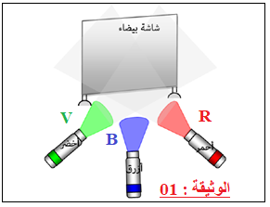  - یعرف قواعد تركیب الألوان الأساسية والحصول على الألوان الثانوية  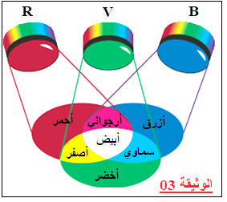  يحل الوضعية الجزئية

الأستــــــاذة | المتوسطــــة | المستـوى | المقطع | الوضعية التعلميـة 02 | الحصة التعلمية 02 | المدة
تانـي سميـرة | الشهيد فضيل اعمر بني سليمان المدية | الثّالثـة متوسط | الظّواهر الضّوئية | نموذج التركيب الجمعي | الضوءان المتكاملان | 1  ساعة

الأهداف التعلمية  و مؤشرات التقويم | - یوظف نموذج التركيب الجمعي  - يعرف قواعد تشكيل الألوان الأساسية RVBمن الألوان الثانوية CMJ
العقبــــات الواجب تخطيها | 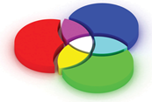  - التمييز بين ألوان الأضواء و ألوان الأصباغ.  - التمييز بين الألوان الأساسية و الألوان الثانوية.
السندات التعليمية | - الكتاب المدرسي - محاكاة - منابع ضوئية - مرشحات لونية - شاشة بيضاء

أنشطة الأستـــــاذ | أنشطة التلميــــــذ
تركيـــب ضوء أساســـي و ضوء ثانــــوي  نشــاط: نحقق التركيب الوثيقة 01 و نغيّر في الأضواء الملونة حسب المخطّط التالي:  إرساء للموارد المعرفيـــــــــة  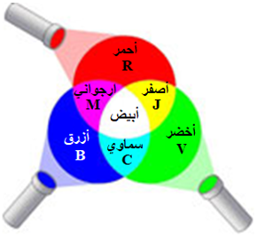  - نموذج التركيب الجمعي هو مزج الأضواء بالألوان الأساسية، يستعمل للحصول على أضواء نسميها بالأضواء الثانوية و هي :  السماوي Cyan-الأرجواني Magenta- الأصفرJaune  - يكون الضوءان متكاملين إذا كان تركيبهما ضوءا أبيض ، ولا يتحقق هذا إلا بتركيب ضوءين أحدهما أساسي و الآخر ثانوي (باختيار مناسب للضوئين).  - التركیب الجمعـــــــــي  - عندما تركب العين الطيف الأحمر R مع الطيف الأخضر V ، يكون ناتج الرؤية الذي تراه العين هو اللون الأصفر J ، وهو ما يدعى التركيب الجمعي ، و هو عمل تقوم به مستقبلات الألوان بالشبكية مع الدماغ ، فترى العين اللون الأصفر  - يمكن الحصول على بقية ألوان الأضواء بتغيير مناسب في شدة الإضاءة للمركبات الأساسية الثلاث للضوء الأبيض.  تقويم للموارد المعرفيـــــــــة 11 ص 119  حل الوضعية الجزئية  - يسمح نموذج التركيب الجمعي بتفسير تشكل الأضواء بالوان الأزهار، فمستقبلات الألوان بالشبكية تقوم بتركيب أطياف الضوء لتحصل على اللون المناسب الذي يترجمه الدماغ. | یفسر تشكل اللون على الشاشة باستخدام مبدأ التركيب الجمعي للألوان  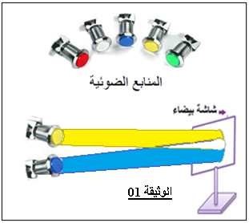  التركيب الجمعي للألوان  حل التقويم  يحل الوضعية الجزئية  تلوين المنطقة المشتركة بين الضوئين في كل حالة  